BAC S 2010 Asie - CALCULATRICE INTERDITE http://labolycee.org
Exercice II. CHUTE D’UNE GOUTTE DE PLUIE (5,5 points)

II est expressément demandé de respecter les notations de l’énoncé : V désigne le volume, v désigne la valeur de la vitesse.
Données et opérations utiles à la résolution de l’exercice :
Valeur prise pour l’accélération de la pesanteur : g = 10 m.s⁻²  Masse volumique de l’eau : ρ₁ = 1000 kg.m⁻³  Masse volumique de l’air : ρ₂ = 1,3 kg.m⁻³ | 3,24 × 2,10 = 6,80  3,24 × 2,16 = 7,00

On se propose d’étudier le mouvement d’une goutte de pluie dans deux cas simples.

1. TEMPS CALME.
On étudie le mouvement d’une goutte d’eau en chute verticale dans l’air, en l’absence de tout vent. La force de frottement subie par la goutte a pour expression , où désigne le vecteur vitesse du centre d’inertie de la goutte, et K est une constante.
La goutte de pluie considérée a une masse m, un volume V et une masse volumique ρ₁ constante.
On désigne par ρ₂ la masse volumique de l’air.

1.1.
1.1.1. Quelle est l’expression littérale de la valeur F_{A} de la poussée d’Archimède qui agit sur la goutte ?
1.1.2. On note P la valeur du poids de la goutte.
Établir l’expression du rapport en fonction des masses volumiques ρ₁ et ρ₂.
1.1.3. En utilisant les données numériques, montrer que F_{A} est négligeable devant P.

1.2. Dans la suite de l’exercice, on négligera la poussée d’Archimède.
1.2.1. L’axe vertical du repère d’étude étant orienté vers le bas, montrer que l’équation différentielle du mouvement de chute de la goutte peut se mettre sous la forme :
= A.v_{G} + B
où A et B sont deux constantes que l’on exprimera en fonction de K, m et g.
1.2.2. Quelles sont les unités de A et B, dans le système international d’unités ?
On donne A = − 3,24 × 10⁻¹ SI et B = 10 SI.

1.3. On a calculé quelques valeurs de la vitesse de la goutte à différentes dates, en utilisant la méthode d’Euler. Voici un extrait du tableau affiché par le tableur utilisé :
La méthode d’Euler permet d’estimer par le calcul la valeur de la vitesse de la goutte en fonction du temps en utilisant les deux relations
t (en s) | v_{G} (en m.s⁻¹)
3,0 | 19,6
3,2 | 20,3
3,4 | 21,0
.... | ....

où Δt est le pas d’itération.

1.3.1. En utilisant l’équation différentielle du mouvement et les données du tableau, calculer la valeur de l’accélération à l’instant de date t = 3,4 s.
1.3.2. En déduire, par la méthode d’Euler, la valeur de la vitesse à l’instant de date t = 3,6 s.
Les calculs doivent figurer sur votre copie.
1.3.3. Comment doit-on choisir le pas de calcul pour que les valeurs calculées par la méthode d’Euler soient les plus proches possibles des valeurs réelles ?
1.4. La courbe représentant l’évolution de la valeur de la vitesse au cours du temps est donnée ci-dessous :
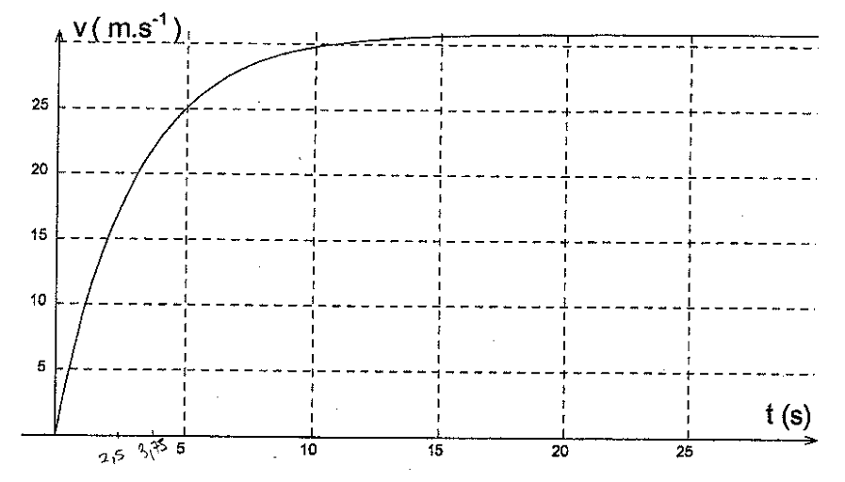

1.4.1. Comment évolue l’accélération de la goutte d’eau ? Justifier votre réponse.
1.4.2. Quelle est la valeur de cette accélération lorsque le régime permanent est atteint ?
Comparer la valeur des forces qui agissent alors sur la goutte d’eau.
1.4.3. Établir l’expression littérale de la vitesse limite atteinte par la goutte d’eau.

2. TEMPS VENTEUX.
Dans cette partie, on suppose que la force de frottement et la poussée d’Archimède s’exerçant sur la goutte d’eau en chute verticale, sont négligeables devant le poids.
Alors que la goutte d’eau est en chute verticale à la vitesse v, elle subit brutalement une rafale de vent, de très courte durée, qui lui communique, à l’instant de date t = 0, une vitesse horizontale, de valeur v₂.
Le vecteur vitesse initial est représenté sur le schéma ci-contre.
O
y
x

2.1. À partir de la deuxième loi de Newton, établir les équations horaires du mouvement de la goutte dans un référentiel terrestre muni d’un repère (Oxy), tel que le point O coïncide avec la position de la goutte à la date t = 0 s, l’axe (Ox) est horizontal orienté dans le sens de et l’axe (Oy) est vertical descendant (schéma ci-contre).

2.2. Quelle est l’équation de la trajectoire décrite par la goutte d’eau dans le repère (Oxy) ?
Préciser la nature de cette trajectoire.

